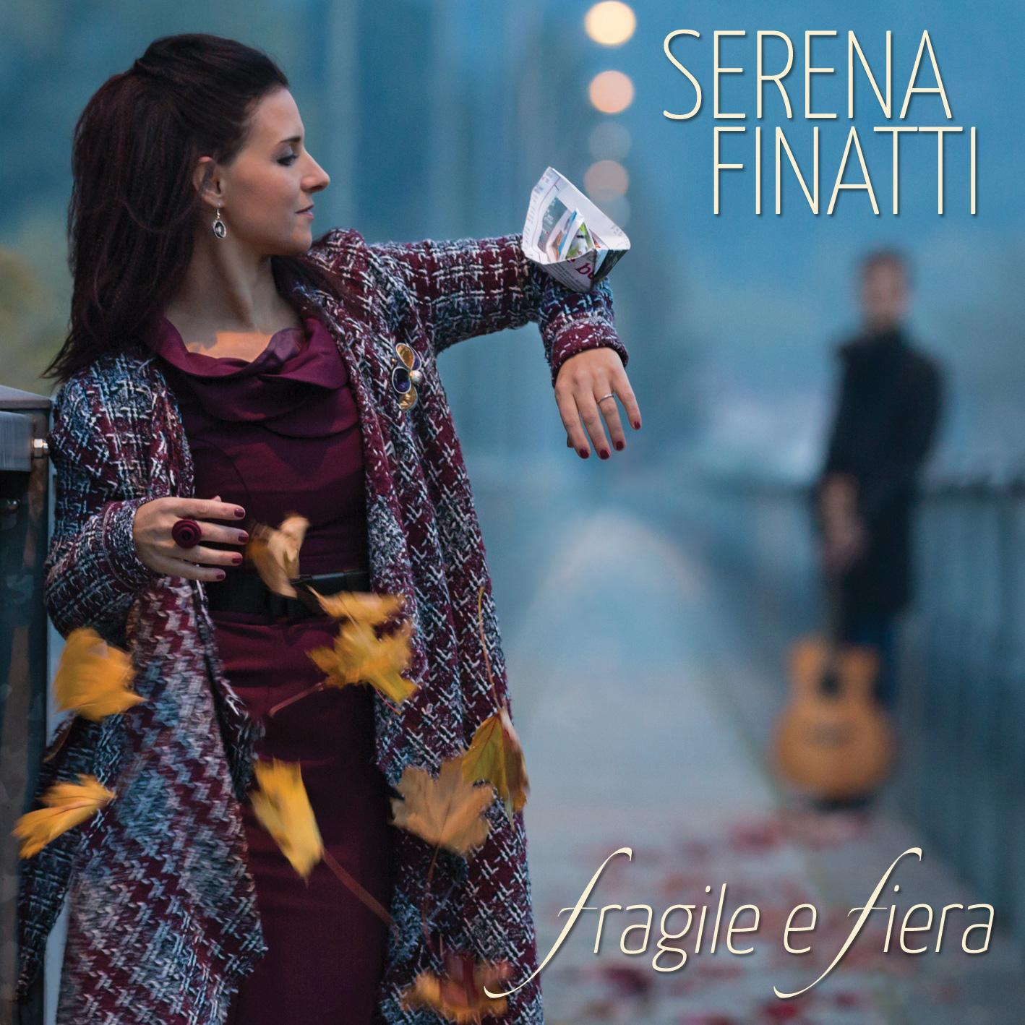

**Fragile e Fiera: il nuovo album di Serena Finatti**

**Fragile e fiera** è il nuovo album di **Serena Finatti** con il quale la cantautrice friulana ha scelto un tratto più intimo, che pure non rinuncia qua e là a momenti di forte impatto sonoro e di intensità corale, per affrontare contenuti di grande spessore sociale e politico. Accanto alla cantautrice Serena Finatti, voce piano e loop station, il chitarrista, compagno d’arte e di vita Andrea Varnier. A lui va riconosciuto anche il fondamentale ruolo di arrangiatore dell’intero disco. Hanno collaborato alla realizzazione di questo album il percussionista Pietro Sponton, il batterista Pablo De Biasi e il coro Sing&Feel (Andrea Gorassini, Alessia Mei, Elena De Grassi, Elisa Perucci, Lara Martella, Marta Burba, Sofia Giraldi), un ensemble vocale fondato e diretto dalla stessa cantautrice: sette giovani, tra i 12 e i 24 anni che oltre a cantare, suonano, recitano e ballano e la seguono nei suoi spettacoli.

Il titolo dell’album prende spunto dal singolo omonimo, *Fragile e fiera*: un brano che affronta e sviscera la forza di un’anima spezzata dalla violenza di genere. Il disco, più in generale, è una riflessione sull’odierna generazione che incontra e si scontra con la velocità, le immagini e gli slogan rivelandosi fragile e incapace di essere felice pur avendo tutto. I testi si preannunciano già molto impegnati socialmente e politicamente, l’intento è quello di trasmettere, alle nuove generazioni, la voglia di lottare per i propri diritti, per la pace, per la verità e per la giustizia. Così, solo attraverso la lotta, la fragilità si potrà trasformare in fierezza.

Dunque un album che riflette e specchia la realtà e lo fa attraverso i sogni che parlano d’amore, sentimenti e pace ritrovando, a livello musicale, una dimensione più intima.

Il singolo esce con un videoclip potente per la regia di Manuel Zarpellon e Giorgia Lorenzato: Serena Finatti ha, infatti, ha coinvolto oltre un centinaio di donne del territorio in una simbolica marcia per ricordare tutte le donne fragili dei traumi subiti e fiere della forza conquistata.

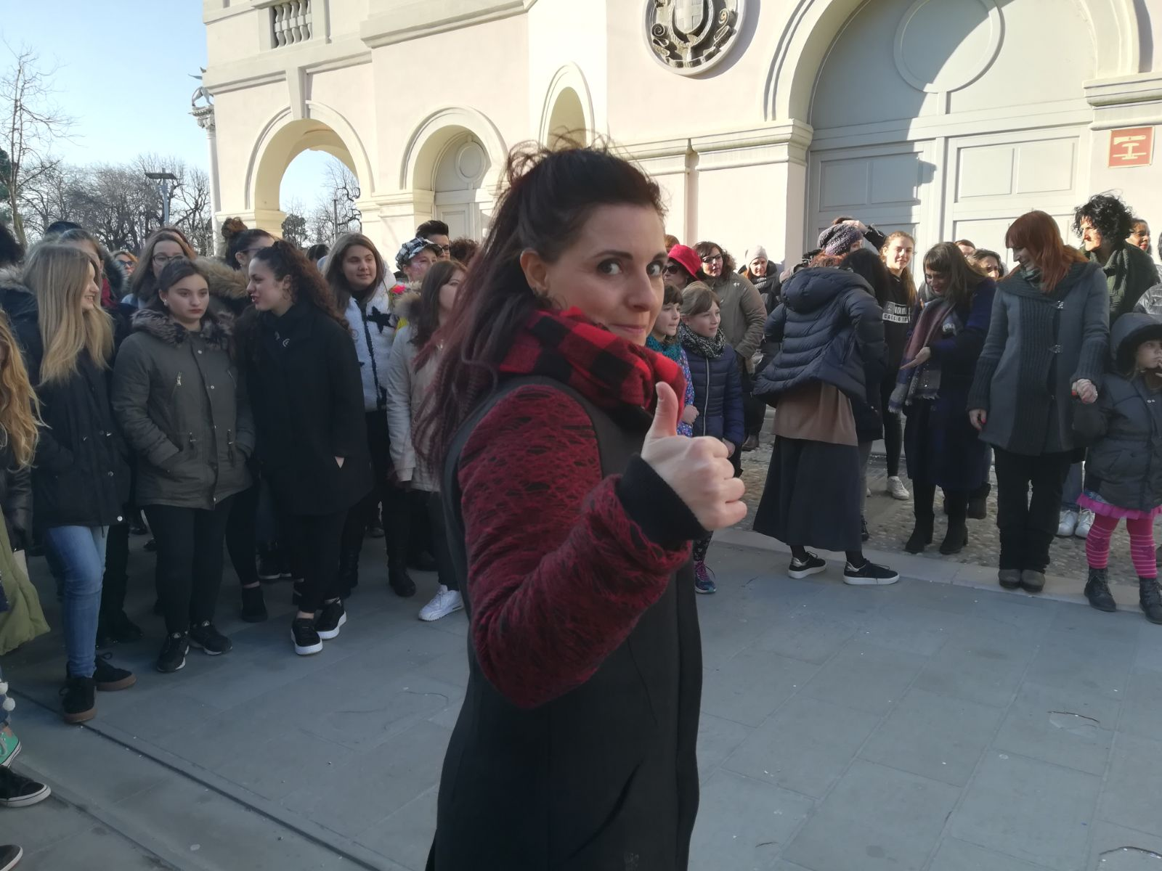

**Serena Finatti**: voce, piano, loop station. La loop station è un attrezzo elettronico, che permette a Serena di giocare con la voce creando delle linee vocali che si sovrappongono, registrandole dal vivo. Praticamente in alcuni brani è la sola voce che fa tutto: armonia, ritmo e melodia, a occhi chiusi Serena sembra non essere sola mentre canta... Negli anni questa è diventata una delle caratteristiche che le ha permesso di farsi notare in Italia e all'estero e che la rendono sempre interessante da scoprire, anche grazie al suo uso nelle parti improvvisate o di interazione con il pubblico.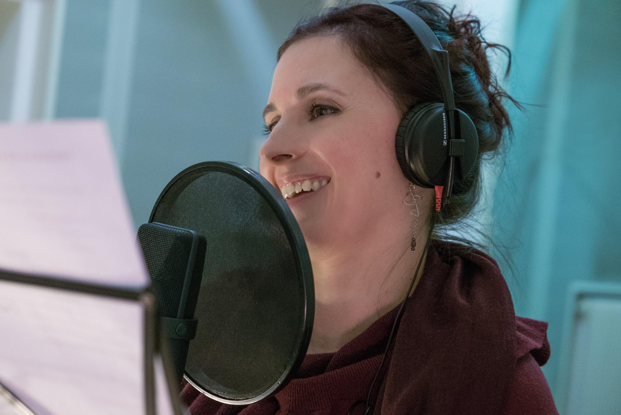

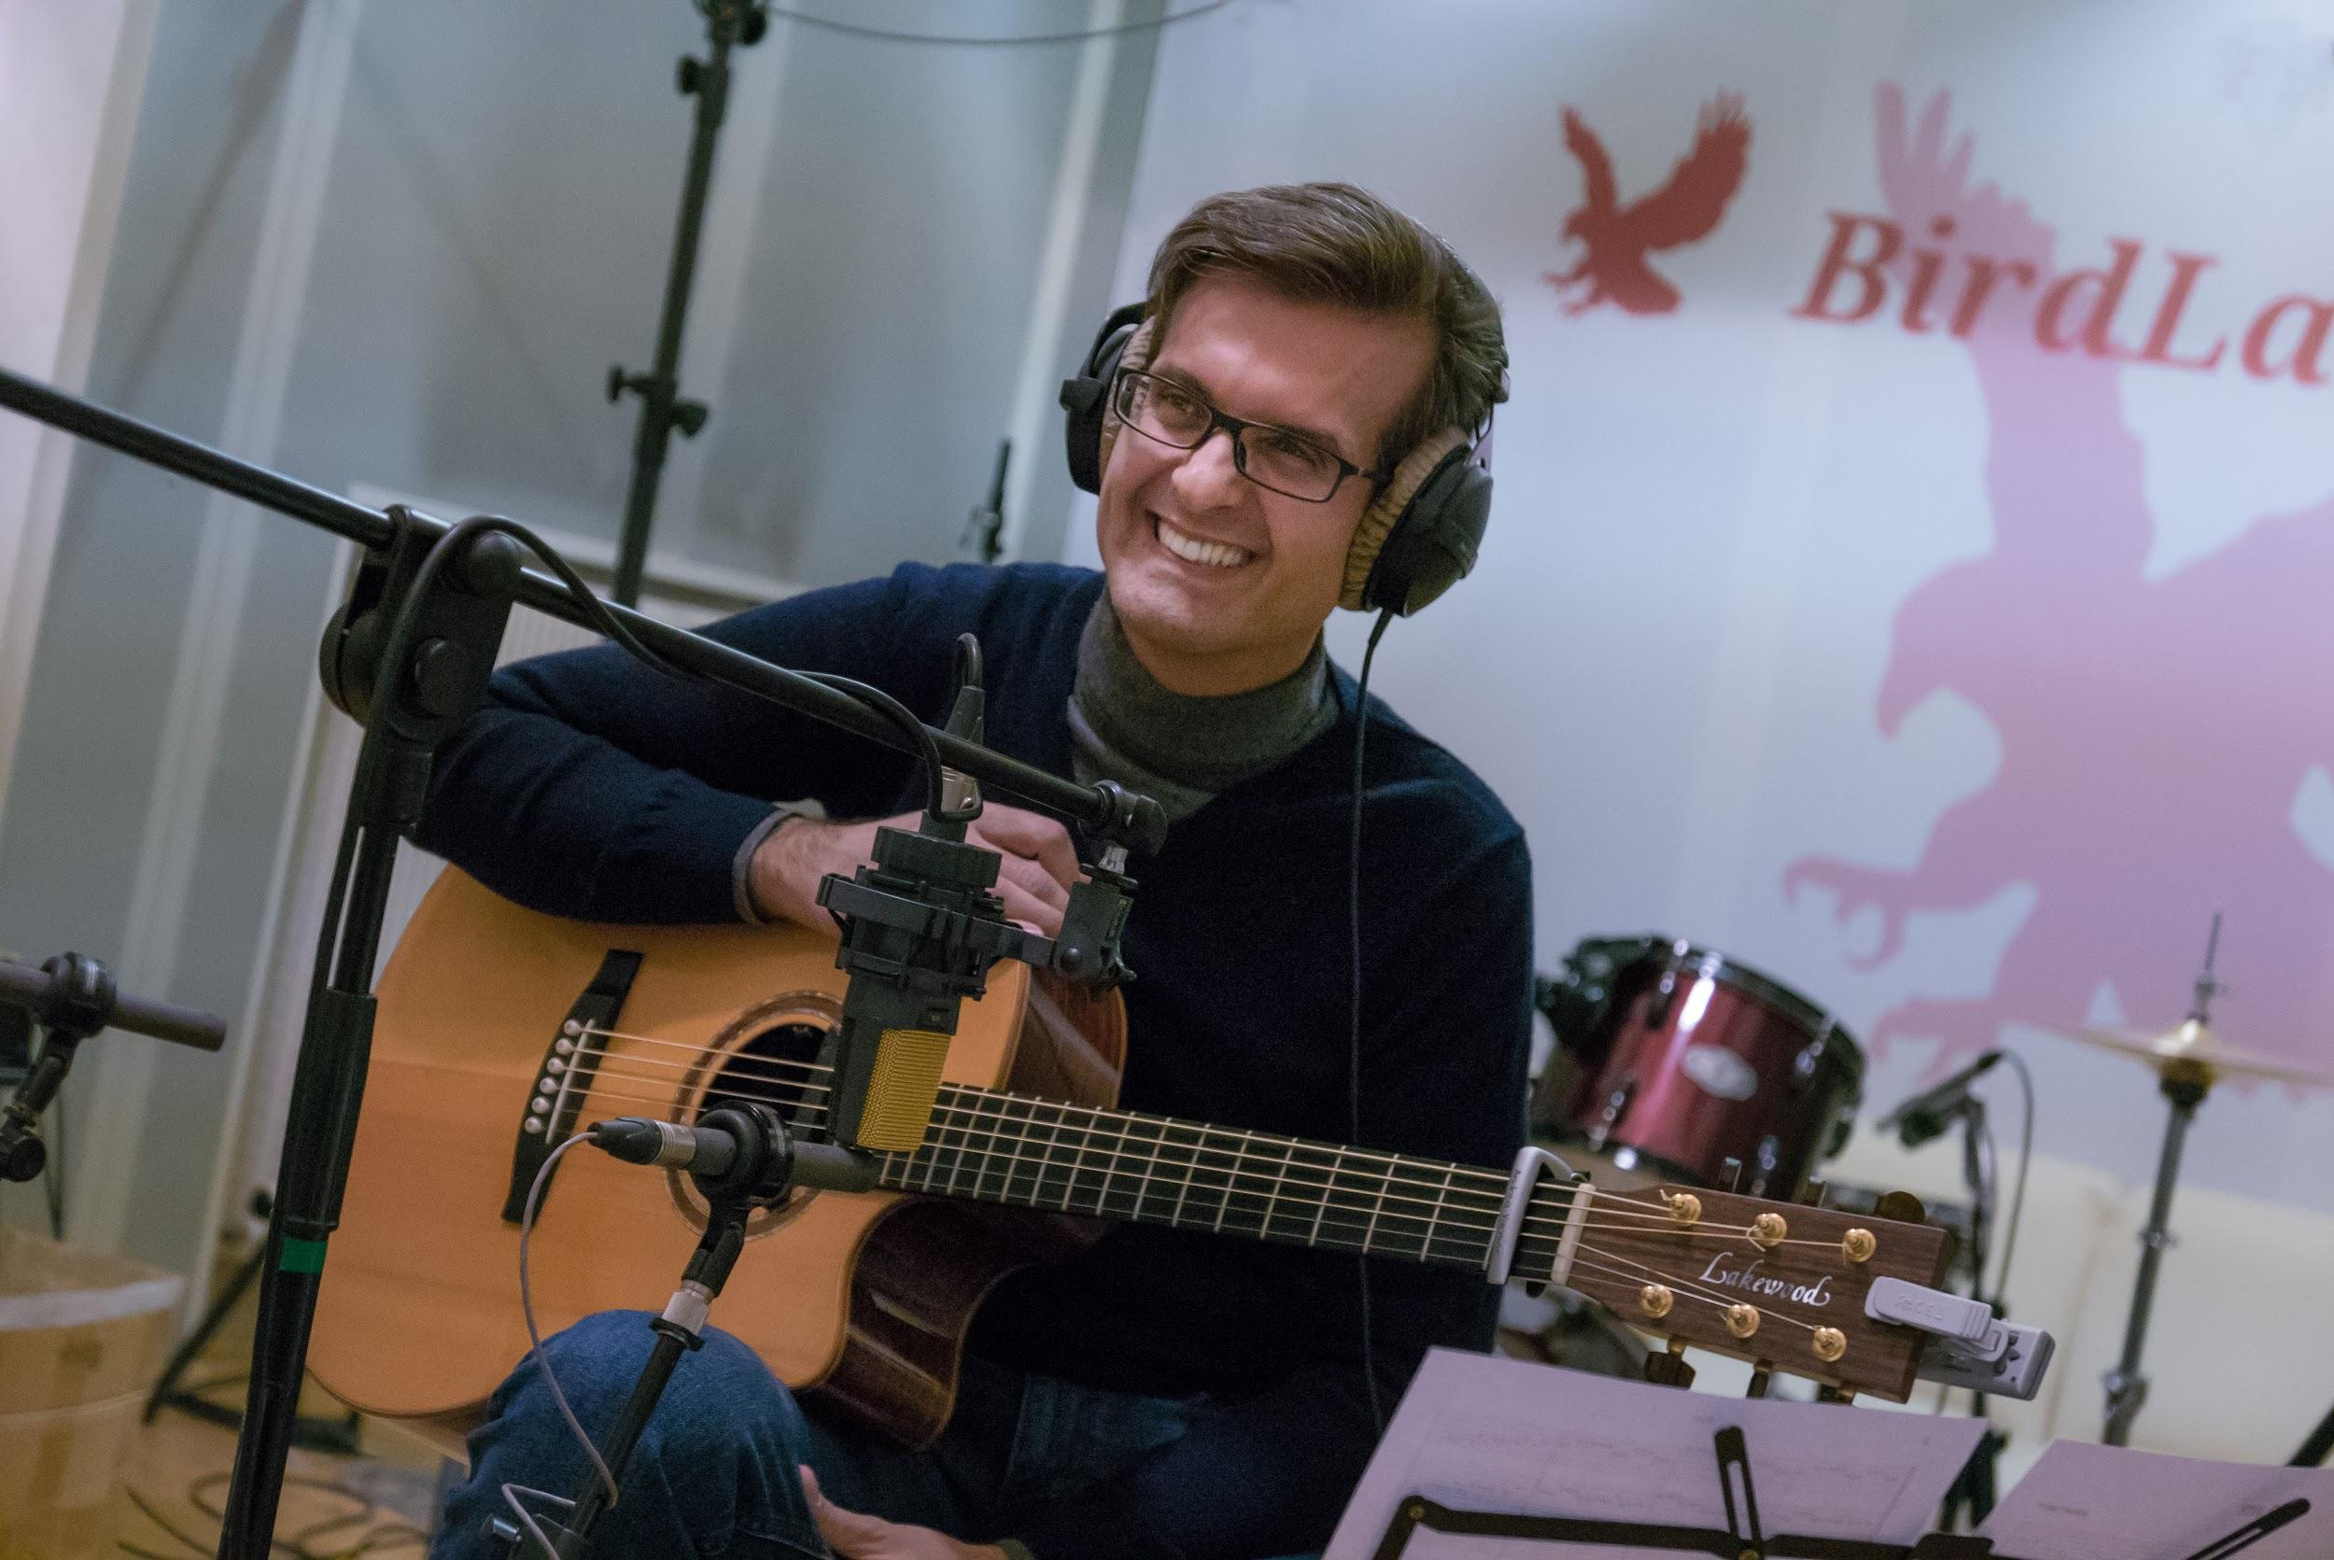

**Andrea Varnier**: chitarra acustica, loop station. Andrea suona la chitarra acustica con una tecnica molto personale sviluppata grazie al suo articolato percorso di studio (classica, fingerstyle, metal, jazz) e alle sue numerose esperienze live in tutta Europa. Anche Andrea usa la loop station, realizza delle combinazioni armoniche e ritmiche tutte rigorosamente suonate e registrate sul momento, con le quali accompagna e arrangia quasi tutti i brani del concerto.

# **Pietro Sponton:** percussioni. Diplomato al conservatorio G.Tartini di Trieste. Approfondisce lo studio della batteria frequentando per cinque anni la scuola “Dante Agostini” con il maestro Adolfo Dal Forno e diversi corsi con i migliori batteristi italiani e stranieri. Oltre alla batteria e alle percussioni classiche, frequenta dei corsi per approfondire lo studio delle percussioni usate nella musica tradizionale, folk, etnica. (congas, djèmbe, bodhràn, tamburi a cornice, ecc…)Come percussionista classico ha lavorato con vari enti lirici (Catania, Trieste, Verona), orchestre sinfoniche (tra cui l’Orchestra Sinfonica Nazionale RAI di Torino) e con orchestre, ensemble di musica da camera e di percussioni del triveneto. Come batterista e percussionista svolge un’intensa attività concertistica nell’ambito della musica jazz, pop, folk, che lo ha portato ad esibirsi sia in Italia che all’estero (Austria, Croazia, Francia, Slovenia, Stati Uniti, Ungheria).

# **Sing&Feel**: Andrea Gorassini, Alessia Mei, Elena De Grassi, Elisa Perucci, Lara Martella, Marta Burba, Sofia Giraldi.

Sette giovani, tra i 12 e i 24 anni. Cantano, suonano, recitano e ballano. Le voci di questo ensemble vocale sono tutte diverse tra loro e molto particolari. Il percorso vocale che stanno facendo infatti tiene conto proprio di questo: della loro unicità. Nello spettacolo passano dal canto a due, tre voci, ai momenti solistici e all'unisono di carattere, con il quale comunicano in maniera incisiva il messaggio al pubblico. In diversi momenti musicali i Sing&Feel contribuiscono ad arricchire i brani utilizzando piccoli strumenti a percussione originari di diverse parti del mondo come: il triangolo, gli shakers, piccole campane a vento, cavigliere a sonagli, bastoni della pioggia. In alcuni brani i Sing&Feel “usano” il proprio corpo (body percussion) come strumento a percussione, per eseguire figurazioni ritmiche anche non semplici rafforzando così l'impatto emotivo e sonoro dei brani. Dove lo spazio lo consente, uniscono al canto anche il movimento coreografico.

Note sparse

**Abbracciami**

Parlare d’amore può sembrare fin troppo facile, lo fanno tutti e da tempo immemore. Non credo di aver scritto nulla di nuovo, sono solo una cantautrice che ha bisogno di esprimere in musica ciò che sente, vive, pensa.

In “Abbracciami” melodia e parole si sono semplicemente incontrate, con naturalezza, non ho dovuto far altro che accompagnarle, aiutarle a respirare assieme. Dietro a una canzone, secondo me, è importante che ci sia realmente qualcosa da dire, un vissuto, un sentimento che seduca la musica. Poi spetta a chi ascolta lasciarsi andare.

**Chissà**

“Abitava nel mio stesso paese e io non l’ho mai conosciuto”.

Non conoscevo Giulio R. pur abitando da anni nel suo stesso paese, un paesino piccolo e sconosciuto che finisce sotto i riflettori di tutto il mondo per un fatto talmente grave da sfuggire a qualsiasi definizione. Una famiglia distrutta, una comunità che non si dà pace e che insieme lotta per chiedere almeno di conoscere la verità. Di fronte a cose così grandi si perde l’equilibrio e si cade nel terrore, nella paura che tutto venga dimenticato anche grazie al tempo che passa e al silenzio… i nuovi fatti di cronaca si prendono gli spazi del presente e il passato viene messo a tacere, salvando gli interessi di chi dirige il “gioco del potere”! E il futuro? Che futuro possiamo dare alle nuove generazioni? Quale libertà e quali progetti di vita?

Non potrò mai conoscere Giulio, ma ho scritto una canzone per lui, immaginandolo semplicemente come un adolescente che studia, gioca, sogna, spera, un modo per contribuire a tenere viva la memoria.

“Giulio questa canzone è per te, per non dimenticare”.  
  
  
**Fragile e Fiera**  
  
Ho conosciuto una giovane donna e madre: bella, vivace, gentile, ogni giorno indossava una spilla con un fiore sul petto che le illuminava il volto già di suo così radioso e dolce. Si rivolgeva ai clienti del locale sempre col sorriso.

Con il tempo ho scoperto che dietro a quel sorriso si nascondeva un vissuto difficile e faticoso, le ci devono essere voluti una gran forza e coraggio per mettersi in gioco e ricominciare una nuova vita. Le ferite nell’anima non l’hanno incattivita, l’hanno solo resa più fragile ma allo stesso tempo anche fiera, perchè lei ce l’ha fatta!

Ancora troppe sono le donne vittime di umiliazioni, violenza, ingiustizia, discriminazione… voglio immaginare che ognuna di loro abbia ancora vivo il suo fiore e che un giorno possano offrirlo a chi le fa sentire importanti, libere di amare e di essere amate.

**Nove Vite**

Mi ritrovo spesso a pensare a quanto poco spazio abbia il mondo animale su questo pianeta. L’essere umano si è arrogato il diritto di occupare, distruggere, costruire, contaminare terra, acqua e cielo, senza rispetto, senza pietà! Penso al gatto per esempio, un felino ha bisogno di vivere libero, oggi giorno la scelta è tra la vita in casa o al gattile e la morte in strada per non parlare delle famose sparizioni di quartiere… perché gli animali danno fastidio. Non si tratta di “evoluzione” ma di egoismo.

Fortunatamente molti giovani si stanno dando da fare per proteggere il pianeta e gli animali, in loro risiede la speranza in un futuro migliore.  
  
  
**Trasparenze**Viviamo in una società in cui fare “buon viso e cattivo gioco” sembra essere una delle regole principali per avere successo nel lavoro e nelle relazioni sociali, dove l’importante è ottenere a tutti i costi “quel ruolo” anche senza averne i meriti, il diritto o più semplicemente le capacità per sostenerlo. Non è facile tenersi al di fuori da questi meccanismi rimanendo fedeli ai proprio principi; allo stesso tempo questa realtà rischia di renderci insicuri, di farci sentire inadeguati. Forse sono troppo romantica, ma sono certa che arrivi sempre il momento in cui ciò che è artefatto perde credibilità lasciando il posto a una nuova visione. A quel punto è solo una questione di scelta.  
  
  
**Per un click**La dipendenza dei giovani, ma anche dei meno giovani, dai social network è sempre più forte. Il cellulare non può mai mancare, viene portato con sé ovunque, spesso anche là dove non è consentito per ragioni di sicurezza, quasi come fosse indispensabile tenere sempre tutto “sotto controllo” per ottenere l’interesse degli altri, per essere importanti, per non sentirsi fuori da ciò che funziona, per essere giusti. Ormai tutti sono capaci di modificare una foto e correggere le imperfezioni, apparire è facile! Pensare che molti possano desiderare di conoscerti grazie alla bella foto messa sul profilo, è più importante che conoscere davvero una persona. E’ un gioco pericoloso. Il rischio è di isolarsi sempre più o di crearsi una doppia vita: quella reale che ci delude e ci fa soffrire e quella virtuale che ci illude e ci fa perdere tempo, vita preziosa che dovremmo usare per crescere e tirare fuori realmente il meglio di noi.  
  
  
**Presunta realtà**Voglio citare una piccola parte del discorso fatto da una bimba di 12 anni nel 1992 ai Grandi della terra, zittendo il mondo:

“Non posso smettere di pensare che quelli sono bambini che hanno la mia stessa età e che nascere in un paese o in un altro fa ancora una così grande differenza; che potrei essere un bambino in una favela di Rio, o un bambino che muore di fame in Somalia, una vittima di guerra in medio-oriente o un mendicante in India. Sono solo una bambina ma so che se tutto il denaro speso in guerre fosse destinato a cercare risposte ambientali, terminare la povertà e per siglare degli accordi, che mondo meraviglioso sarebbe questa terra” (Servern Suzuki)

Diritti umani, difesa dell’ambiente, lotta al consumismo, questi sono i temi a cui faccio riferimento in “Presunta realtà”, per non dimenticare di guardare dietro agli slogan, e alle luci della festa, per non ignorare o giudicare senza conoscere...

E se in quella “nave che qualcuno silenziosamente vuole far sparire” ci fossimo seduti anche noi?

Testi

**PRESUNTA REALTÀ**

Sento incollato alla pelle, l’umido della città  
L’inverno è solo una veste di questa presunta realtà  
Gela distintamente  
I vicoli scuri  
I volti insicuri  
Le mani solcate dalla rabbia del vento  
Le labbra serrate in un fioco lamento

No... troppe immagini in vetrina  
E tutto intorno gira come un turbine impazzito  
E non accenna ad arrestare la sua impresa  
No... ma cosa siamo noi: passeggeri  
Seduti su una nave che qualcuno  
silenziosamente vuole far sparire

Un piatto di sogni sconditi, su un letto di amara poesia  
Il pasto rubato alla fame è quotidiana follia  
Suona e risuona l’eco  
Dei canti dorati  
Edulcorati  
Le mani a preghiera, sulla veste pulita  
Le labbra socchiuse e la messa è finita

No... troppe immagini in vetrina  
E tutto intorno gira come un turbine impazzito  
E non accenna ad arrestare la sua impresa  
No... ma cosa siamo noi: passeggeri  
Seduti su una nave che qualcuno  
silenziosamente vuole far sparire

Vendono, gli slogan ti invitano a scegliere  
come usare bene il tempo  
Accendono, il tuo bisogno di aver di più  
anche se hai già tutto e ancora…

No... troppe immagini in vetrina  
E tutto intorno gira come un turbine impazzito  
E non accenna ad arrestare la sua impresa  
No... ma cosa siamo noi: passeggeri  
Seduti su una nave che qualcuno  
silenziosamente vuole far sparire

Sento incollato alla pelle, l’umido della città  
L’inverno è solo una veste di questa presunta realtà

**TRASPARENZE**

Vorrei sapere cosa è meglio  
Rispondere o no, le trasparenze mi tradiscono  
Il taglio di un sorriso, un dettaglio  
Devo stare attenta a non pensare troppo  
Ma è curioso scoprire se ci sia una scelta  
La coscienza che  
Anche se non vuoi Lei  
Trova la via del sole e va  
Esce dal guscio in cui  
La teniamo spesso chiusa  
E la noti in trasparenza  
trasparenza sì, trasparenza…

Sfumano i confini  
 [*Tremano le mani, il respiro si fa breve siamo noi...]*  
che stanno tra noi  
e ciò che sentiamo  
Improvvisamente tutto è più forte  
parole, emozioni  
nuove visioni

Quante vesti hanno i volti  
Ruoli e identità  
Maschere che sbiadiscono  
Svelando i veri segni, il vero intento  
Ha davvero senso ingannare tutti  
Con il rischio di illudere noi, il nostro mondo  
Il signor ego sa che  
Solo se lo vuoi Lui  
trova la via più buia in noi  
Scivola in fondo e lì  
si nasconde prepotente  
Ma lo noti in trasparenza,  
trasparenza sì, trasparenza…

Sfumano i confini  
 [*Tremano le mani, il respiro si fa breve siamo noi...]*  
che stanno tra noi  
e ciò che sentiamo  
Improvvisamente tutto è più forte  
parole, emozioni  
nuove visioni

**CHISSÀ**

Chissà quante volte ti ho incrociato  
Nelle vie del paese  
Chissà se anche tu stavi pensando che in fondo  
Qui si sta bene

Avrai sognato il futuro  
oltre quel banco e quel muro  
Quanto avrai corso in quel campo  
ore volate in un lampo  
Senti le voci dei giovani  
Menti che un giorno dovranno sapere  
Ciò che qualcuno vuol tacere

Così veste in giallo la tua storia  
E con lei questa Italia  
Fuori piove un po’ l’autunno ritorna  
Ritorna e tu...

Avrai sognato il futuro  
oltre quel banco e quel muro  
Quanto avrai corso in quel campo  
ore volate in un lampo  
Senti le voci dei giovani  
Menti che un giorno dovranno sapere  
Ciò che qualcuno vuol tacere

Cadono le foglie senza vento  
Cambiano le forme nel deserto  
Scorrono dei fiumi sotto terra  
Chi sa la verità la porti a galla!

**PER UN CLICK**

Non c’è trama senza ordito  
Non c’è ombra senza luce  
E anche quando tutto tace  
Devi capire, ne sei capace?  
Ci vuole una buona dose di pazienza  
È sconsigliato rimanerne senza  
C’è nell’aria rivalità  
O semplice vanità  
Forse è un virus parassita  
Che ci complica la vita  
E tra voci e drink  
Scivola lo sguardo sullo schermo  
Per un click  
E tu cosa credi che sia  
È solo la vetrina della falsa mercanzia  
Ti butti via  
Non c’è pianto né ragione  
Non c’è vuoto da colmare  
Specchio specchio delle brame  
Chi è la più bella di tutto il reame  
E sfoggi la tua collezione di mossette  
È consigliato essere perfette  
Qualche ritoccatina e voilà  
L’immagine migliorerà  
Sono leggi del mercato  
Se sei fuori hai perso  
Peccato!  
E tra voci e drink  
Scivola lo sguardo sullo schermo  
Per un click  
E tu cosa credi che sia  
È solo la vetrina della falsa mercanzia  
Ti butti via

**FRAGILE E FIERA**

Ricominciare senza sbagliare più

Riflesso negli occhi un volto

Quella sei tu, quella sei tu

Fragile e vera

Giovane e fiera

Un fiore sul petto hai

Che non gli hai permesso mai

Di calpestare, di inaridire

Il suo silenzio è come di pietra

E frana portando con sé

Le tue radici, i giorni felici

I sensi di colpa e i sogni recisi

Solo chi è caduto a terra

Può rialzarsi da guerriero che

Senza spada e senza fuoco

È padrone del suo gioco

È già lontana oltre l’oceano e più

La donna ferita a morte

Quella eri tu, quella eri tu

Fragile e ansiosa

Giovane sposa

Splendidi occhi hai

Che non hanno smesso mai

Di comunicare, di innamorare

Come dissolta è quella promessa

Che ti ha legata a lui

Ore a parlare, lacrime amare

Mani che non si cercano ormai

Solo chi è caduto a terra

Può rialzarsi da guerriero che

Senza spada e senza fuoco

È padrone del suo gioco

**NOVE VITE**

Un puntino lontano   
che piano si avvicina a me  
Sembra nero, oro, ambra al sole  
Solo in mezzo a un campo senza nome  
Annusa la libertà, tra gli steli d’erba  
Margherite e terra e guarda avanti

L’orecchio mozzato  
Sul muso una ferita  
Qualcuno ti ha mai amato  
In questa o un'altra vita?  
Non c’è la savana  
Qui spara la legge umana  
Chissà quanto avrai lottato  
Per la vita sarai scappato

Siamo due puntini lontani  
che piano si avvicinano  
Silenziosamente osserviamo  
Il tramonto, lo stesso sole  
Quanto costano a te questa calma santa  
La tua pancia piena e nove vite

L’orecchio mozzato  
Sul muso una ferita  
Qualcuno ti ha mai amato  
In questa o un'altra vita?  
Non c’è la savana  
Qui spara la legge umana  
Chissà quanto avrai lottato  
Per la vita sarai scappato

Annuso la libertà  
il tempo è fermo al qui  
dove l’aria è tersa  
e respiro…

**ANÌN A GRÎS**

*(testo di Maria Grazia Di Gleria, musica di Marco Liverani)*

Anìn a grîs usgnot

Jenfri erbe e tiere

Donğhe il Tiliment.

Anin a pierdisi tal scûr

Fra sterps e cîl

Cence carnîrs né bês.

Siôrs di libertât a racuei

Grignei di vite e respîrs di ajar net

E a durmî di voe sul jet

D'arint da l'aghe cence pôre d'inneâsi

Maravee di sang lontan da gilugne

E dal lisp dai cimitieris.

Anìn a stelis usgnot

Cun vôj discols e mùsiche

Tal flât čhald de nestre pičule poesìe.

Anin a pierdisi tal scûr

Fra sterps e cîl

Cence carnîrs né bês.

Siôrs di libertât a racuei

Grignei di vite e respîrs di ajar net

E a durmî di voe sul jet

D'arint da l'aghe cence pôre d'inneâsi

Maravee di sang lontan da gilugne

E dal lisp dai cimitieris.

Anìn a grîs usgnot

Jenfri erbe e tiere

Anìn a grîs usgnot

Donğhe il Tiliment

**ABBRACCIAMI**

Resta ancora un po’ così  
Dove va il mondo non so  
Ma tu resta qui abbracciami  
Dimmi cosa vedi, parlami di noi  
Fammi immaginare le cose che non so  
Dimmi che mi cercherai ogni volta che  
La paura mi vorrà e io tornerò

Sai quanto tengo al tuo pensiero io  
Credo ad ogni tua parola e tu  
Dosa bene il loro peso se puoi  
Sì, voglio essere più forte di me  
Superare quel confine che  
Mi soffoca, mi soffoca, mi soffoca...

Non c’è sigla o immagine  
Che mi tatuerei  
Basta la tua mano che scrive su di me  
Invisibili parole, note e melodie  
Solcano leggere i sentimenti miei

Sai quanto tengo al tuo pensiero io  
Credo ad ogni tua parola e tu  
Dosa bene il loro peso se puoi  
Sì, voglio essere più forte di me  
Superare quel confine che  
Mi soffoca, mi soffoca, mi soffoca...

Restiamo ancora un po’ così  
Dove va il mondo non so  
Ma noi restiamo qui  
Abbracciami…